Chant de sortie

Regina Caeli

Regina Caeli, laetare, alleluia:
quia quem meruisti portare, alleluia.
Resurrexit, sicut dixit, alleluia.
Ora pro nobis Deum, alleluia.

Je suis tout à toi, Marie

Je suis tout à toi,
Marie, Vierge sainte,
Tout ce que j’ai est tien,
Marie, Vierge pure,
Sois mon guide en tout,
Marie, notre Mère.
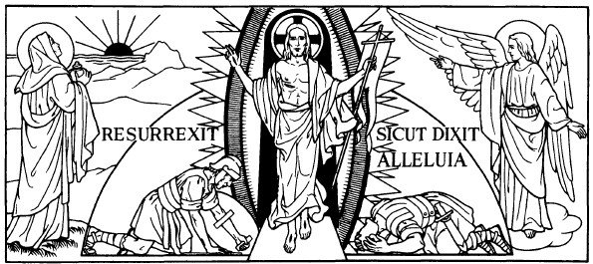
12

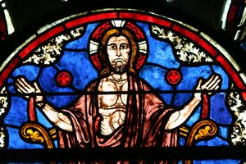

Cathédrale Saint Etienne
Paroisse Châlons Centre

- Temps Pascal -

Les fidèles de la Messe suivante vous remercient de laisser ce livret de chants à leur intention à la sortie.

Chants d'entrée

Le Christ est vivant

1. Le Christ est vivant ! Alléluia !
Il est parmi nous ! Alléluia !
Béni soit son nom dans tout l'univers,
Alléluia ! Alléluia !

2. C'est lui notre joie ! Alléluia !
C'est lui notre espoir ! Alléluia !
C'est lui notre pain, c'est lui notre vie,
Alléluia ! Alléluia !

3. Soyons dans la joie ! Alléluia !
Louons le Seigneur ! Alléluia !
Il nous a aimés, il nous a sauvés,
Alléluia ! Alléluia !

Alléluia, le Seigneur règne

R- Alléluia, le Seigneur règne,
Alléluia, il est vainqueur,
Alléluia, le Seigneur règne,
Chante alléluia, amen.
1- Rendons gloire à Dieu, soyons dans la joie,
A Jésus gloire et puissance.
Dieu le Seigneur, maître de tout,
Règne dans sa majesté.
2

Que soit parfaite notre unité

Que soit parfaite notre unité, que soit parfaite notre joie !
Ainsi le monde connaîtra les œuvres de Dieu. (Bis)

1-Comme le Père m’a envoyé, à mon tour, je vous envoie.
Je vous envoie dans le monde comme des brebis au milieu des loups.

2- Comme le Père qui est vivant m’a envoyé, et comme je vis par le Père,
Celui qui me mangera vivra, lui aussi, par moi !

3- Le serviteur est comme le Maître, l’envoyé comme celui qui envoie :
On m’a persécuté, vous serez persécutés ;
On a méprisé ma parole, on méprisera la vôtre.

4- L’Esprit que le Père enverra en mon nom
vous enseignera toutes choses;
Il vous fera vous souvenir de tout ce que je vous ai dit.

11

C'est Toi Seigneur, le pain rompu

C'est Toi Seigneur, le Pain rompu,
Livré pour notre vie.
C'est Toi, Seigneur, notre unité,
Jésus ressuscité.
1 - Jésus, la nuit qu'Il fut livré, rompit le pain et dit :
Prenez et mangez : voici mon Corps, livré pour l'univers.
2 - Jésus, la nuit qu'Il fut livré, montra le vin et dit :
Prenez et buvez : voici mon Sang, versé pour l'univers.
3 - Je donnerai gratuitement à ceux qui M'ont cherché,
Et tous les pauvres mangeront, Parole du Seigneur.
4 - Je suis le Pain qui donne Vie : qui crois en Moi, vivra ;
Et Je le ressusciterai, au jour de mon retour.
5 - Je suis venu pour vous sauver et non pour vous juger :
C'est notre Père qui M'envoie pour vous donner la Vie.
6 - Nous partageons un même pain, dans une même Foi,
Et nous formons un même corps : l'Église de Jésus.
7 - C'est maintenant le temps de Dieu : il faut nous préparer.
C'est maintenant le temps de Dieu : il faut changer nos cœurs.
8 - Avant d'aller vers Mon autel, regarde ton prochain :
Pardonne et réconcilie-toi, puis viens dans Ma maison.

10

2- Le temps est venu de célébrer,
Dans la joie et l'allégresse.
Venez donc tous pour le banquet,
Pour les noces de l'Agneau.

Qu'exulte tout l'univers

Qu'exulte tout l'univers,
Que soit chantée en tous lieux
La puissance de Dieu.
Dans une même allégresse
Terre et cieux dansent de joie,
Chantent alléluia.
1. Par amour des pécheurs, la lumière est venue,
Elle a changé les cœurs, de tous ceux qui l'ont reconnue.
2.Vous étiez dans la nuit, maintenant jubilez
Dieu vous donne la vie, par amour il s'est incarné.
3. Exultez rendez gloire, chantez que Dieu est bon,
Christ est notre victoire, Il est notre Résurrection.
4. Que chacun reconnaisse : Jésus est notre Roi.
Rejetons nos tristesses pour une éternité de joie

Jour du Vivant
1 – Jour du Vivant pour notre terre ! Alléluia ! Alléluia ! (bis)
Le fruit que Dieu bénit mûrit en lumière,
Soleil déchirant la nuit . 3

2 – Jour du Vivant pour notre histoire ! Alléluia ! Alléluia ! (bis)
Le corps hier meurtri rayonne sa gloire :
L’amour a brisé la mort
3 – Jour du Vivant sur tout exode Alléluia ! Alléluia ! (bis)
De l’eau et de l’Esprit renaissent les hommes :
Chacun porte un nom nouveau

Asperges me
Asperges me
Asperges me, Domine,
hyssopo, et mundabor:
lavabis me,
et super nivem dealbabor.
Miserere mei, Deus,
secundum magnam misericordiam tuam.

Gloria Patri, et Filio, et Spiritui Sancto:
Sicut erat in principio, et nunc, et semper,
et in saecula saeculorum. Amen.
J'ai vu des fleuves d'eau vive

J'ai vu des fleuves d'eau vive alléluia, alléluia
jaillir du côté du temple alléluia, alléluia

J'ai vu la source du temple, alléluia, alléluia
grandir en un fleuve immense, alléluia, alléluia

4
Dans Ta Passion Tu as porté
Chacun de nos péchés.
Ton sang versé nous a lavés
Et nous a rachetés.

Je viens vers Toi, Jésus
1- Comme l'argile se laisse faire
Entre les mains agiles du potier,
Ainsi mon âme se laisse faire,
Ainsi mon cœur te cherche, Toi, mon Dieu.
Je viens vers Toi, Jésus.
Je viens vers Toi, Jésus.

2- Comme une terre qui est aride
Ainsi mon cœur désire ton eau vive.
Tu es la source qui désaltère :
Qui croit en Toi n'aura plus jamais soif.

3- Comme un veilleur attend l'aurore
Ainsi mon âme espère en Ta Parole.
Car Ta Parole est une lampe,
Une lumière allumée sous nos pas.

9

Pater Noster

Pater noster, qui es in caelis, sanctificetur nomen tuum.
Adveniat regnum tuum. Fiat voluntas tua, sicut in caelo et in terra. Panem nostrum quotidianum da nobis hodie, et dimitte nobis debita nostra sicut et nos dimittimus debitoribus nostris.
Et ne nos inducas in tentationem, sed libera nos a malo.
Amen.

Chants de communion

Seigneur Jésus Tu es présent dans ton eucharistie

Seigneur Jésus, Tu es présent
Dans Ton Eucharistie,
Dans cette hostie nous T'adorons
Et nous Te magnifions.
Toi qui es Dieu, Toi qui es Roi,
Tu nous as tout donné.
Tu es le Christ, Tu es l'Agneau
Immolé sur la Croix.

Dans Ta Passion Tu as porté
Chacun de nos péchés.
Ton sang versé nous a lavés
Et nous a rachetés.

8

Tout ceux que lave l'eau vive, alléluia, alléluia
acclame et chante Ta gloire, alléluia, alléluia

Ton cœur, Jésus est la source, alléluia, alléluia
d'où coule l'eau de la grâce, alléluia, alléluia

Gloria

Glória in excélsis Deo et in terra pax homínibus bonae voluntátis.
Laudámus te, benedícimus te, adorámus te, glorificámus te, grátias ágimus tibi propter magnam glóriam tuam, Dómine Deus, Rex cæléstis, Deus Pater omnípotens. Dómine Fili Unigénite, Iesu Christe, Dómine Deus, Agnus Dei, Fílius Patris, qui tollis peccáta mundi, miserére nobis; qui tollis peccáta mundi, súscipe deprecatiónem nostram. Qui sedes ad déxteram Patris, miserére nobis. Quóniam tu solus Sanctus, tu solus Dóminus, tu solus Altíssimus, Iesu Christe, cum Sancto Spíritu: in glória Dei Patris. Amen.

CREDO

Credo in unum Deum, Patrem omnipoténtem, factόrem cæli et terræ, visibílium όmnium, et invisibílium. Et in unum Dόminum Iesum Christum, Fílium Dei unigénitum. Et ex Patre natum ante όmnia sæcula. Deum de Deo, lumen de lúmine, Deum verum de Deo vero. Génitum, non factum, consubstantiálem Patri : per quem όmnia facta sunt. Qui propter nos hόmines, et propter nostram salútem descéndit de cælis. Et incarnátus est de Spíritu Sancto ex María Vírgine : et homo factus est. Crucifíxus étiam pro nobis : sub Pόntio Piláto passus, et sepúltus est. Et resurréxit tértia die, secúndum Scriptúras. 5
Et ascéndit in cælum : sedet ad déxteram Patris. Et íterum ventúrus est cum glόria iudicáre vivos, et mόrtuos : cuius regni non erit finis. Et in Spíritum Sanctum, Dόminum, et vivificántem : qui ex Patre, Filiόque procédit. Qui cum Patre, et Filio simul adorátur, et conglorificátur : qui locútus est per Prophétas Et unam, sanctam, cathόlicam et apostόlicam Ecclésiam. Confíteor unum baptísma in remissiόnem peccatόrum. Et expécto resurrectiόnem mortuόrum. Et vitam ventúri sǽculi. Amen.
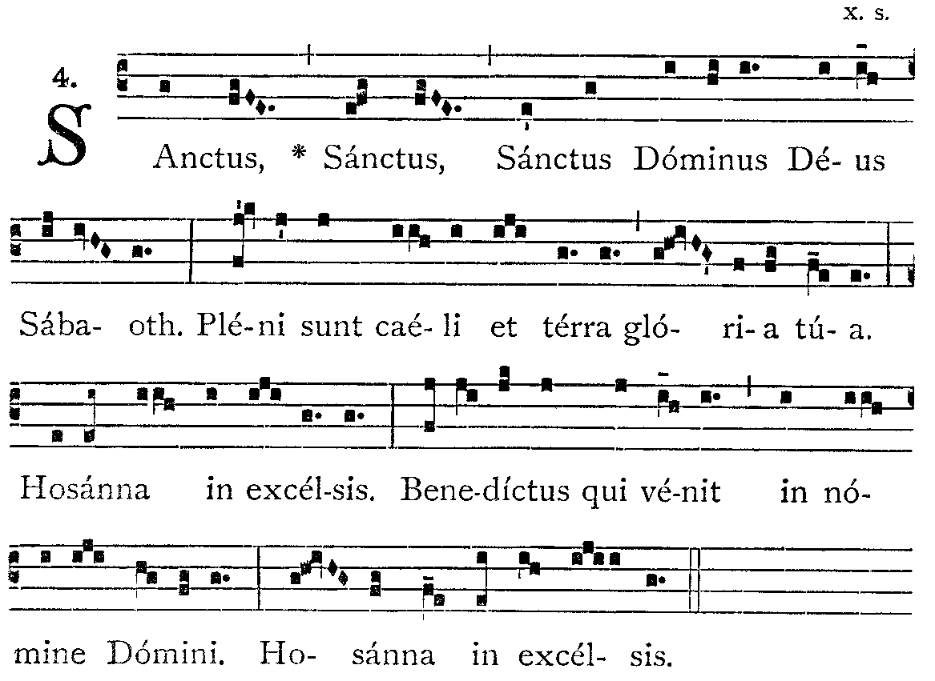

6
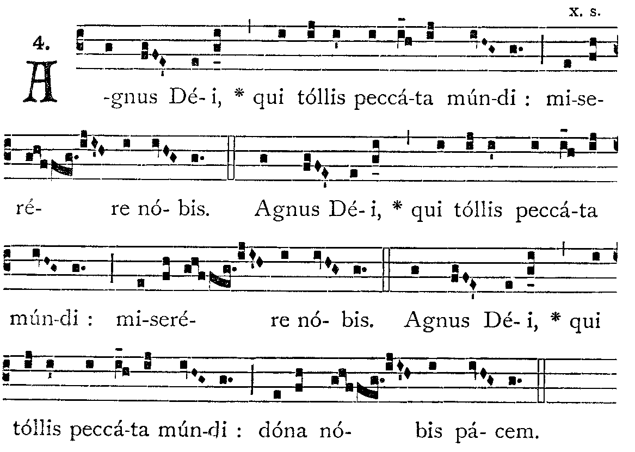

Anamnèse

Gloire à Toi qui était mort
Gloire à Toi Jésus
Gloire à Toi qui est vivant
Gloire à Toi
Gloire à Toi Ressuscité
Viens revivre en nous
Aujourd'hui et jusqu’au jour dernier

7

